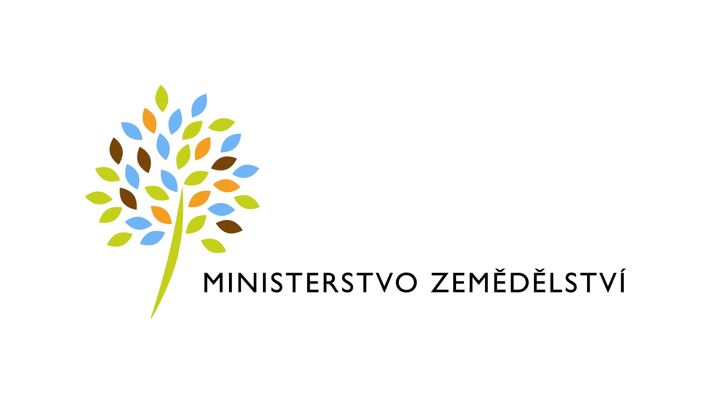
Pozvánka

na odborný seminář

Podpora projektů nestátních neziskových organizací
v rámci státní dotační politiky vůči nestátním neziskovým organizacím z kapitoly Ministerstva zemědělství
v období 2018 – 2019

Termín a místo konání:

středa 19. září 2018, 10:00 hodin

Ministerstvo zemědělství, Těšnov 17, Praha 1, místnost č. 400

Téma:
- Realizace projektů podpořených v roce 2018 a jejich vyúčtování
- Podmínky dotačního řízení pro NNO v roce 2019

Svou účast potvrďte nejpozději do 12. září 2018 na e-mail: ivana.vopalkova@mze.cz

